Муниципальное бюджетное дошкольное образовательное учреждение «Детский сад № 46 «Кояшкай» Зеленодольского муниципального района Республики Татарстан»

Мастер класс для родителей
«Рукавички для снегурочки»
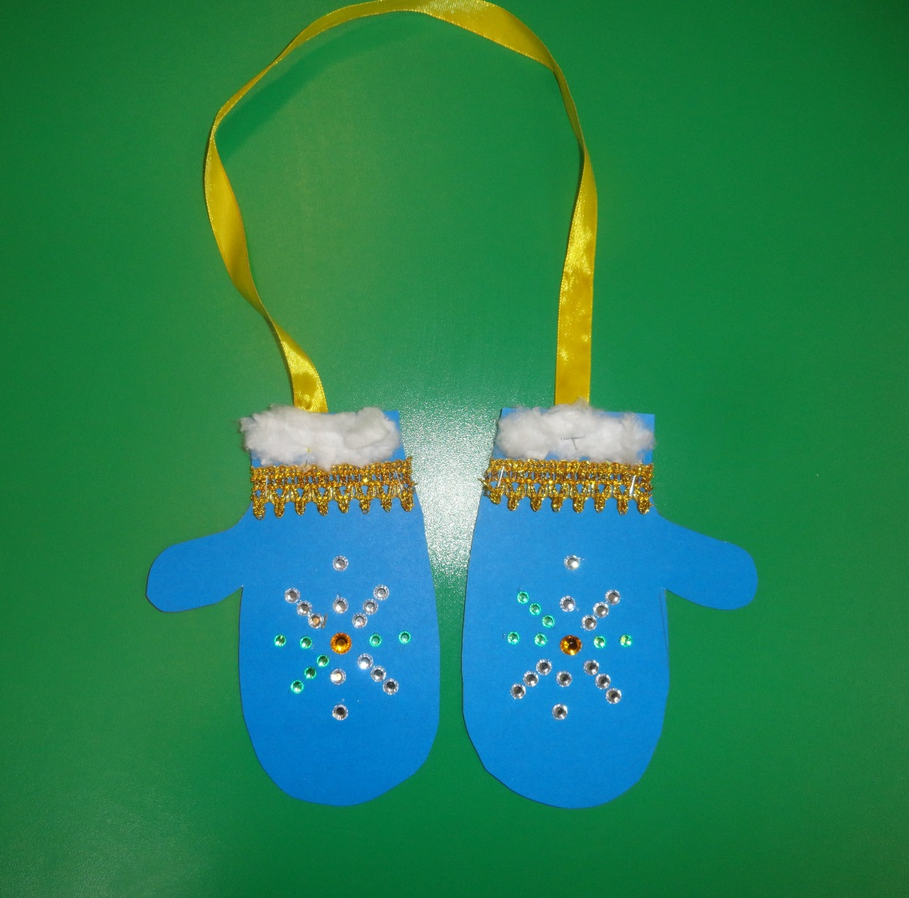

Подготовила воспитатель: Уразова И.Ф.

2019

